Урок информатики по теме «Устройство компьютера»
Задание: Прочитать, составить 5 вопросов и ответить на них.
Все сфотографировать и отправить мне.
Образовательные цели:
1.знать функциональное назначение компьютера;
2.знать основные устройства компьютера.
Задачи урока:
1. освоить основные характеристики устройств компьютера;
2. иметь представление о функциональном назначении периферийного оборудования;
3. развить у учащихся интерес к предмету.
Компьютер, как средство автоматической обработки информации.
Слово «компьютер» означает «вычислитель», т.е. устройство для вычисления.
Компьютер – техническое устройство для обработки информации.
Компьютер может быть: горизонтальной компоновки, вертикальной компоновки, портативный вариант (ноутбук).
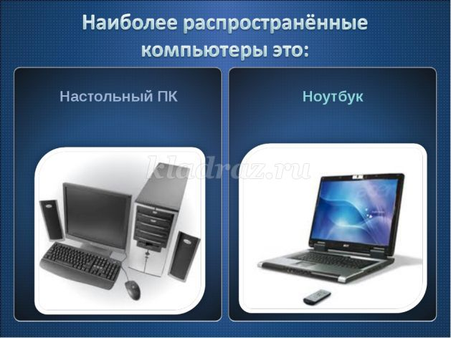
Архитектурой компьютера называют описание основных устройств компьютера и принципов их работы.
Любой персональный компьютер включает в себя четыре блока:
1. Системный блок – в нем располагаются основные компоненты компьютера, к нему подключаются различные внешние устройства.
2. Монитор – на нем отражается полученная информация в процессе работы текстового или графического редактора.
3. Клавиатура – предназначена для ввода в компьютер текстовой информации и различных команд.
4. Мышь – манипулятор, предназначенный для указания различных объектов на экране монитора и выбора команд, облегчая работу на компьютере.
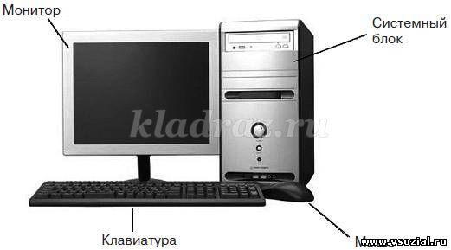
Персональный компьютер включает в себя следующие основные блоки:
1. Процессор (Системный блок) – в нем располагаются основные компоненты компьютера.
2. Внутренняя память (оперативная и запоминающая).
3. Периферийные устройства.
Процессор.
Из всех частей компьютера процессор (системный блок) выглядит наиболее скромно, но именно он является главной частью. В системном блоке располагаются все основные компоненты компьютера и именно к нему подключаются монитор, клавиатура и любые дополнительные устройства, которые могут входить в состав ПК.
Центральный процессор осуществляет арифметические и логические операции, заданные программой, управляющие вычислительным процессом и координирующие работу всех устройств компьютера.
Основные узлы ПК находящиеся внутри процессора:
1.Системная плата (материнская плата), к которой подключаются все остальные платы и микросхемы (микропроцессор, оперативная память, контроллеры различных устройств);
2.накопитель на жестком магнитном диске (винчестер);
3.дисководы для чтения и записи гибких магнитных дисков, компакт-дисков и видео-дисков;
4.блок питания.
Системная плата (материнская плата) – главная часть системного блока, так как на ней располагаются микросхемы и электронные платы, обеспечивающие работу компьютера обеспечивающие работу компьютера. Существуют два типоразмера материнских плат «АТ» и «АТХ».
На материнской плате установлены микропроцессор и набор микросхем, специально предназначенные для работы микропроцессора.
Процессор – «Мозг» компьютера. Он представляет собой небольшую (несколько сантиметров) электронную схему, выполняющую все вычисления и обработку информации.
Важнейшими характеристиками процессора являются:
1. разрядность – длина двоичного кода, который процессор может обрабатывать одновременно;
2. тактовая частота – количество тактов процессора за 1 секунду;
3. адресное пространство – максимальное количество памяти, которое процессор может обслуживать.
Контроллеры – платы с электронными схемами, управляющими различными устройствами компьютера (монитором, клавиатурой, мышью, дисководами и т.д.)
Портами – называют контакты (разъемы) находящиеся на контроллерах и выведенные на тыльную сторону системного блока.
Кулер (Cooler). Процессор при работе нагревается, поэтому корпус процессора необходимо охлаждать. Для этого используют специальные радиаторы с вентиляторами – кулеры.
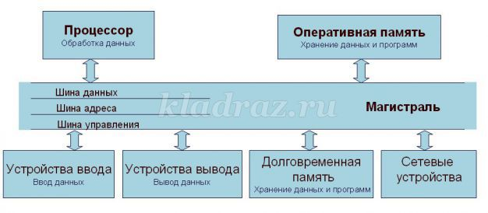
Дисплей.
Монитор в ПК предназначен для вывода на экран графической или текстовой информации. Монитор по диагонали бывает 14, 15, 17, 19, 21 дюйм (1 дюйм = 2,54 см.).
Мониторы бывают:
1.ЭЛТ (на основе электронно – лучевой трубки);
2.ЖК (жидко – кристаллический монитор).

